حدنصاب معاملات در سال 1403

هیئت وزیران در جلسه ۱۴۰۳/۲/۲۶ به پیشنهاد وزارت امور اقتصادی و دارایی و به استناد تبصره (۱) ماده (۳) قانون برگزاری مناقصات مصوب ۱۳۸۳ و ماده (۴۲) قانون الحاق برخی مواد به قانون تنظیم بخشی از مقررات مالی دولت (۲) مصوب ۱۳۹۳ تصویب کرد:

1- نصاب معاملات موضوع ماده (۳) قانون برگزاری مناقصات مصوب ۱۳۸۳ به شرح زیر تعیین میشود

الف – معاملات کوچک: معاملاتی که مبلغ معامله تا سقف مبلغ دو میلیارد و یکصد میلیون (2.100.000.000) ریال باشد.

ب- معاملات متوسط: معاملاتی که مبلغ معامله بیشتر از سقف معاملات کوچک بوده و از مبلغ بیست و یک میلیارد (21.000.000.000) ریال تجاوز نکند.

پ- معاملات بزرگ: معاملاتی که مبلغ برآورد اولیه آنها بیش از مبلغ بیست و یک میلیارد (21.000.000.000) ریال باشد.

2- نصاب معاملات موضوع بند (۱) به موجب ماده (۴۲) قانون الحاق برخی مواد به قانون تنظیم بخشی از مقررات مالی دولت (۲) به مواردی که معامله به صورت مزایده انجام می شود تسری مییابد.

نصاب معاملات فصلی 1403

هنگام ارسال گزارشات خرید و فروش، در صورتیکه مبلغ خریدهای انجام شده کمتر از 5 درصد حد نصاب معامله کوچک آن سال باشد لیست گزارشات را میتوان بصورت تجمیعی ثبت کرد. لذا در سال 1403 نصاب معالات فصلی مبلغ 105.000.000 ريال تعیین میشود.

نصاب ثبت اموال(دارایی ثابت) به عنوان هزینه 1403

طبق ماده 12 مقررات و ضوابط اجرایی مربوط به هزینه استهلاک دارایی ها و هزینه های تاسیس در اجرای مقررات ماده 149 اصلاحی قانون مالیات های مستقیم مصوب 1394/04/31 ، چنانچه قیمت تمام شده یک دارایی تحصیل یا ایجاد شده کمتر از ده درصد حد نصاب معامله کوچک موضوع قانون برگزاری مناقصات در آن سال باشد، در سال تحصیل یا ایجاد قابل استهلاک خواهند بود. لذا در سال 1403 این مبلغ 210.000.000 ريال تعیین میشود.

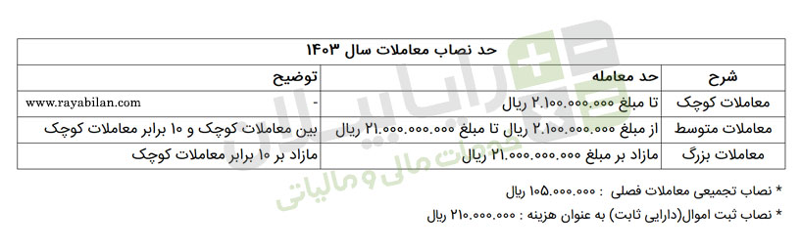نصاب معاملات 1403

[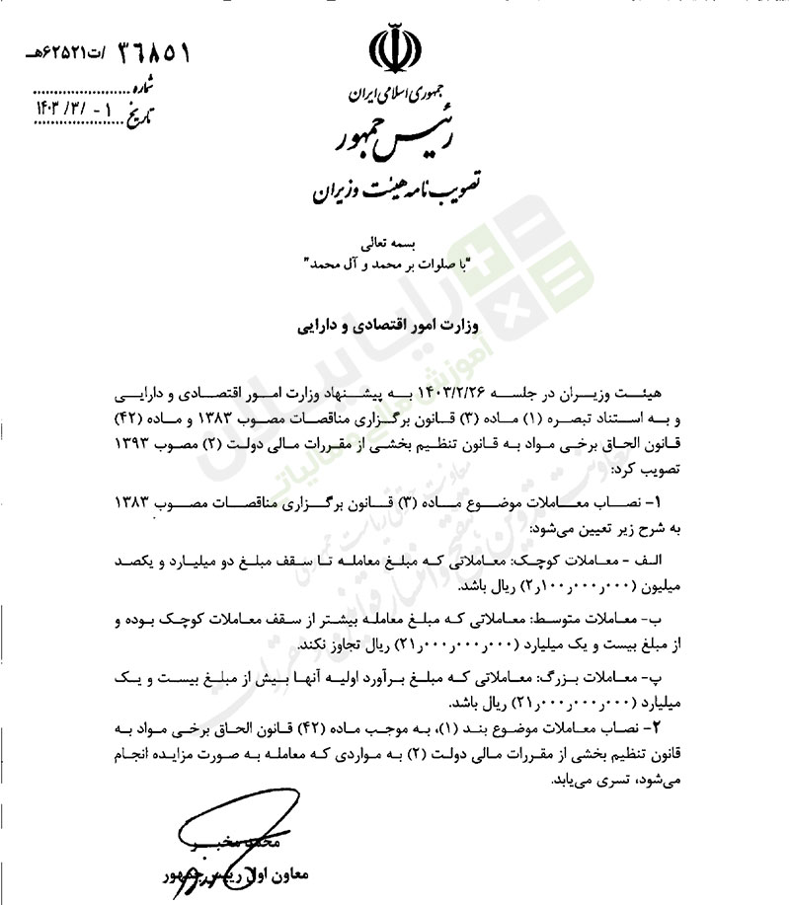](https://rayabilan.com/wp-content/uploads/2023/06/%D8%A8%D8%AE%D8%B4%D9%86%D8%A7%D9%85%D9%87-%D9%86%D8%B5%D8%A7%D8%A8-%D9%85%D8%B9%D8%A7%D9%85%D9%84%D8%A7%D8%AA-1403.jpg)